E-Staff人事管理系统
数据库设计说明书

孙 琳 141320105
毛 泉 141320222
陶漪宁 141320107

1引言 3
1.1编写目的 3
1.2背景 3
1.3参考资料 3
2外部设计 4
2.1标识符和状态 4
2.2使用它的程序 4
2.3约定 4
2.4专门指导 5
2.5支持软件 5
3结构设计 5
3.1概念结构设计 5
3.2逻辑结构设计 8
3.3物理结构设计 9
4运用设计 13
4.1安全保密设计 13

1引言
本章对要本文档进行简单描述，1.1节介绍该文档的编写目的，1.2节介绍本文档建立的背景，1.3节介绍文档的参考资料。

1.1编写目的
本文档是对E-Staff人事管理系统的数据库设计进行清晰、准确、全面的定义，是反映E-Staff人事管理系统数据库设计的工作范围、约束和限制的说明性文件。本文档供项目经理、设计人员、编码人员、测试人员和维护人员参考。
本文档需经过甲方确认，确认后在总体功能不变的前提下，在后期的分析设计过程中可在一定范围内根据甲方的要求做部分调整和完善。

1.2背景
说明：
- 待开发的软件系统的名称：E-Staff人事管理系统
- 本项目的任务开发者：141320105 孙琳、141320222毛泉、141320107陶漪宁

1.3参考资料
表1 参考资料

书名 | 作者 | 出版社
软件工程导论（第4版） | 张海藩 | 清华大学出版社
轻量级Java EE企业应用实战（第4版） | 李刚 | 电子工业出版社
数据库系统教程（第3班） | 施伯乐 丁宝康 汪卫 | 高等教育出版社
UML2基础、建模与设计实战 | 李波 杨弘平 吕海华 史江萍 代钦 | 清华大学出版社

2外部设计
本章对数据库的外部设计进行介绍，2.1节介绍了数据库的标识符和状态，2.2节介绍了使用数据库的程序，2.3节介绍了数据库的约定，2.4节介绍了数据库的专门指导，2.5节介绍了数据库的支持软件。

2.1标识符和状态
数据库软件：MySql5.7
系统要求建立的数据库名称：staffdb
状态：实验阶段

2.2使用它的程序
E-Staff人事管理系统

2.3约定
E－R图的图形符号约定如下：
矩形：表示实体集；
椭圆：表示属性；
菱形：表示联系集；
线段：将属性连接到实体或将实体集连接到联系集；
双椭圆：表示多值属性；
虚椭圆：表示派生属性。
本系统采用MySql5.7为基本开发工具，因而程序员或者系统分析员，或者任何想要使用此数据库进行操作的人员，需要安装MySql5.7，并建立相同的数据库，当然可以进行联机访问，这需要安装相应的插件。

2.4专门指导
对于从事此数据库的生成、此数据库的测试、维护的人员，提出如下参考意见：
数据库的输入统一采用键盘。由于现在没有设置权限，故只要不违背基本的限制，所有的操作都是可以进行的。可是对于本系统需要的数据，却是有数据长度限制的，尤其是有说明的部分，所以测试人员在具体进行数据测试时，要注意数据输入格式。

2.5支持软件
MySql5.7提供了数据管理和数据库操作的集成平台。

3结构设计
本章介绍了数据库的结构设计，3.1节介绍了数据库的概念结构设计，3.2节介绍了数据库的逻辑结构设计，3.3节介绍了数据库的物理结构设计。

3.1概念结构设计
1、E-R图表示
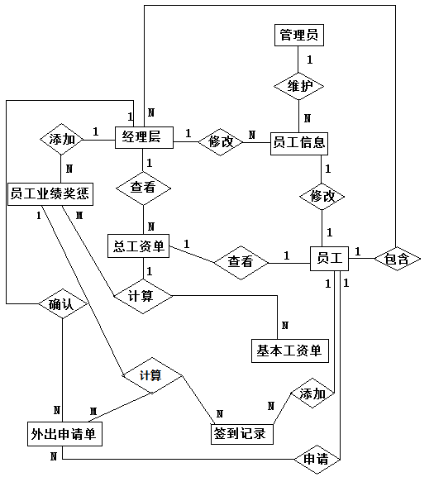
图1 系统E-R图
- 实体属性图
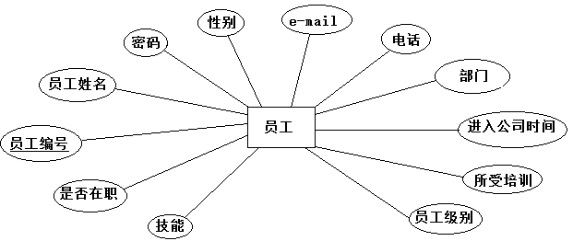
图2 员工实体属性图
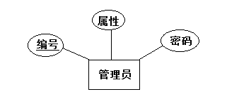
图3 管理员实体属性图
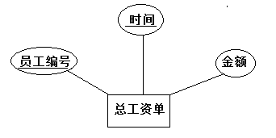
图4 总工资单实体属性图

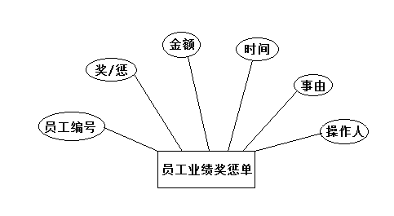
图5 员工业绩奖惩单实体属性图
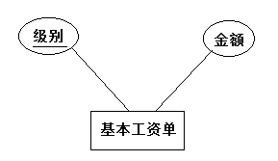
图6 基本工资单实体属性图
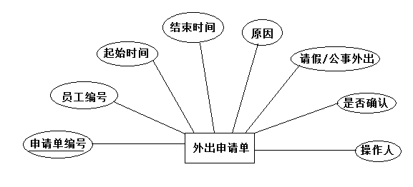
图7 外出申请单实体属性图
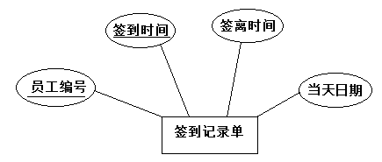
图8 签到记录单实体属性图

3.2逻辑结构设计
- 关系结构
将概念中的E-R图进行分析后，形成如下关系结构：
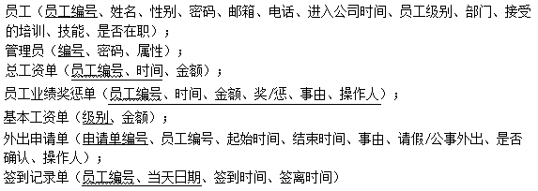
2、关系E-R图:
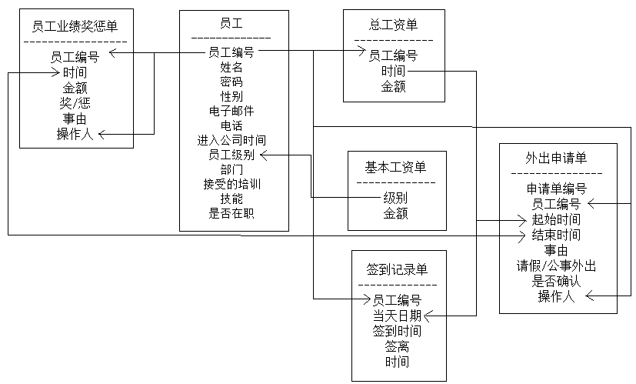
图10 关系E-R图

3.3物理结构设计
1、物理表设计
表2 Admin（管理员表）
中文名 | 字段名 | 字段类型 | 长度 | 是否空 | 主键/外键 | 备注
管理员编号 | adid | varchar | 50 | 否 | PK
密码 | adpwd | varchar | 50 | 否
权限 | adpro | int |  | 否 |  | 默认为0
部门数量 | denum | int |  | 否 |  | 初始值为0，用以系统自动生成部门编号

表3 Departments（部门表）
中文名 | 字段名 | 字段类型 | 长度 | 是否空 | 主键/外键 | 备注
部门编号 | deid | varchar | 50 | 否 | PK
部门名称 | name | varchar | 50 | 否
员工数量 | stanum | int |  | 否 |  | 初始值为0，用以系统自动生成员工编号

表4 Staff（用户表）
中文名 | 字段名 | 字段类型 | 长度 | 是否空 | 主键/外键 | 备注
员工编号 | staid | varchar | 50 | 否 | PK
员工姓名 | name | varchar | 50 | 否
密码 | password | varchar | 50 | 否
性别 | sex | varchar | 10 | 是
邮箱 | email | varchar | 100 | 是
电话 | phone | varchar | 20 | 是
员工进入公司时间 | time | date |  | 否
员工级别 | rank | int |  | 否 |  | 1：普通员工  2：部门经理  3：总经理
员工所在部门 | deid | varchar | 100 | 否
员工接受的培训 | training | varchar | Max | 是
员工具备的技能 | skill | varchar | Max | 是
状态 | state | int |  | 否 |  | 1：在职  0：离职
外出申请单数量 | leavenum | int |  | 否 |  | 初始值为0，用以系统自动生成外出申请单编号

表5 rewardandpunish（业绩奖惩记录表）
中文名 | 字段名 | 字段类型 | 长度 | 是否空 | 主键/外键 | 备注
编号 | id | int |  | 否 | PK
员工编号 | staid | varchar | 50 | 否
奖/惩 | type | int |  | 否 |  | 1：奖  0：惩
金额 | amount | decimal |  | 否
添加时间 | date | date |  | 否
操作人 | operator | varchar | 50 | 否
事由 | description | varchar | 100 | 否

表7 FundamentalSalary（基本工资表）
中文名 | 字段名 | 字段类型 | 长度 | 是否空 | 主键/外键 | 备注
编号 | id | int |  | 否 | PK
员工级别 | rank | int |  | 否
金额 | amount | decimal(18,2) |  | 否 |  | 1：¥9600  2：¥14400  3：¥19200

表8 Salary（汇总工资表）
中文名 | 字段名 | 字段类型 | 长度 | 是否空 | 主键/外键 | 备注
编号 | id | int |  | 否 | PK
员工编号 | staid | varchar | 50 | 否
金额 | total | decimal |  | 否
奖金 | reward | decimal |  | 否
罚金 | punish | decimal |  | 否
时间 | date | datetime |  | 否

表9 Sign（签到/离表）
中文名 | 字段名 | 字段类型 | 长度 | 是否空 | 主键/外键 | 备注
编号 | id | int |  | 否 | PK
员工编号 | staid | varchar | 50 | 否
签到时间 | signin | time |  | 否
签离时间 | signout | time |  | 是
当天日期 | date | date |  | 否
状态 | status | varchar | 1000 | 是

表10 applyleave（外出申请表）
中文名 | 字段名 | 字段类型 | 长度 | 是否空 | 主键/外键 | 备注
外出申请单编号 | id | varchar | 50 | 否 | PK
员工编号 | user_id | varchar | 50 | 否
状态 | type | int |  | 否 |  | 1：请假  0：公事外出
开始时间 | stime | datetime |  | 否
结束时间 | etime | datetime |  | 否
事由 | description | varchar | Max | 否
是否确认 | isconfirm | int |  | 否 |  | 1：已确认  0：待确认
确认操作人 | operator | varchar | 50 | 否

2、数据库的物理结构:
数据库的物理结构符合MySql5.7关于数据文件、卷、页的分配和分配规则。

4运用设计
本章对数据库的运用设计进行介绍，4.1节介绍了网站的安全保密设计。

4.1安全保密设计
该系统管理员账号是数据库在创建时就添加的账号，该系统不支持用户注册，只能通过管理员的账号添加员工账号。而员工账号即为员工编号，员工编号是系统根据一定规则生成，保证唯一性。
根据员工不同的级别，赋予员工不同的权限，试用员工、普通员工和组长只能查看自己的个人信息、签到记录、个人工资、外出申请记录。部门经理可以查看同一部门员工，总经理可以查看全部员工的个人信息、签到记录、个人工资、外出申请记录，并且修改员工的个人信息，根据员工业绩添加员工的奖励或惩罚工资。
对于离职的员工，无论管理员还是经理都只能对其有查询，不能再对其进行修改和添加任何记录，离职员工不能再登录进入系统。

